Acuerdos de paz en Colombia con Fuerzas Armadas Revolucionarias de Colombia

Informe

Emilio josé Lucas Marcos

2020

# Resumen del proyecto

Este proyecto estudiará por medio de la base de datos **peace agreements database** de la universidad de Edimburgo, la evolución de los acuerdos de Paz en Colombia desde 1990 hasta 2017 entre las Fuerzas Armadas Revolucionarias de Colombia (FARC-EP) y la república de Colombia, haciendo hincapié en su evolución a través del tiempo, yendo desde lo más general a lo más particular.

# Introducción

*Las Fuerzas Armadas Revolucionarias de Colombia - Ejército del Pueblo (FARC-EP) fueron una organización guerrillera insurgente y terrorista de extrema izquierda, ​ basada en la ideología y los principios del Marxismo-leninismo y bolivariana, ​ en Colombia. Fundadas y activas desde 1964 ​hasta 2016 cuando se desmovilizan por los Acuerdos de paz y en 2017 conforman el partido Fuerza Alternativa Revolucionaria del Común​. Según el Centro Nacional de Memoria Histórica de los 262.197 muertos en Colombia por el conflicto armado interno entre 1958 y 2018 a las FARC-EP y otros grupos guerrilleros se les atribuye 35.683 muertos. ​ Las FARC-EP violaron los Derechos Humanos en Colombia con uso de minas antipersona​, armas no convencionales (cilindros y artefactos bomba) ​, ejecutando masacres, atentados terroristas​, asesinatos​, secuestros con fines políticos o extorsivos​, y desplazamiento forzado​. A partir de 1980 se involucran en el narcotráfico​, y se financiaron también con minería ilegal, extorsión, robo de petróleo​ y contrabando.* (Wikipedia, s.f.)

Habiéndonos situado en el contexto de estudio, se quiere comprobar la evolución de los acuerdos de Paz desde 1990 (primeros datos de la base de datos **peace agreements database)** hasta 2017 cuando se disuelve las FARC-EP completamente, y comprobar como los acuerdos de Paz son más significativos hacia el comienzo del siglo XXI.

También se quiere comprobar los aspectos que se abordan en estos acuerdos y como el debilitamiento de las FARC-EP por parte del ejército de Colombia propicia los acuerdos de Paz hasta la desintegración total de las Fuerzas Armadas Revolucionarias de Colombia y su conversión a partido político.

# Datos

## Descripción del dataset

El dataset en el que se basará el estudio está compuesto por 129 filas y 265 variables, las cuales se dividen en los siguientes tipos:

* Numéricas 248
* Cadenas de texto 16
* Fechas 1

Aunque vemos que hay 248 tipos de variables numéricas, de estas salvo la longitud del documento y número de caracteres, el resto se pueden considerar categóricas ya que nos indican el grado del nombre de la variable en el acuerdo de paz.

Las categorías son las siguientes:

GCh: Hace referencia a la implicación de los derechos de los niños en el documento, se divide en subcategorías.

GDis: Hace referencia a la implicación de los derechos de los discapacitados en el documento, se divide en subcategorías.

GAge: Hace referencia a la implicación de los derechos de las personas mayores en el documento, se divide en subcategorías.

GMig: Hace referencia a la implicación de los derechos de los inmigrantes trabajadores en el documento, se divide en subcategorías.

GRa: Hace referencia a la implicación de los derechos según la raza, etnia o grupos nacionales en el documento, se divide en subcategorías.

GRe: Hace referencia a la implicación de los derechos según la religión en el documento, se divide en subcategorías.

GInd: Hace referencia a la implicación de los derechos de los indígenas en el documento, se divide en subcategorías.

GOth: Hace referencia a la implicación de los derechos de otros grupos mayores en el documento, se divide en subcategorías.

GRef: Hace referencia a la implicación de los derechos de los refugiados en el documento, se divide en subcategorías.

GSoc: Hace referencia a la implicación de los derechos según la clase social en el documento, se divide en subcategorías.

GeWom: Hace referencia a la implicación de los derechos de las mujeres en el documento, se divide en subcategorías.

GeMe: Hace referencia a la implicación de los derechos de los hombres en el documento, se divide en subcategorías.

GeLgbti: Hace referencia a la implicación de los derechos de las personas LGTBI en el documento, se divide en subcategorías.

GeFa: Hace referencia a la implicación de los derechos de las familiasen el documento, se divide en subcategorías.

StDef: Hace referencia a la implicación de los derechos en la definición de estado en el documento, se divide en subcategorías.

Pol: Hace referencia a la implicación de las instituciones políticas en el documento, se divide en subcategorías.

ConRen: Hace referencia a la implicación de la constitución en el documento.

Cons: Hace referencia a la reforma de la constitución en el documento.

Ele: Hace referencia a elecciones en el documento.

ElecComm: Hace referencia a la comisión electoral en el documento

PolPar: Hace referencia a las partes políticas de la reforma, se divide en subcategorías.

Civso: Hace referencia si se incluye puntos a la sociedad civil en el documento.

Tral: Hace referencia si se incluye puntos a la religión tradicional en el documento.

Pubad: Hace referencia si se incluye puntos al servicio civil en el documento

Polps: Hace referencia al reparto de poder político en el documento, se divide en subcategorías.

Terps: Hace referencia al reparto del territorio en el documento, se divide en subcategorías.

Eps: Hace referencia al reparto de poder económico en el documento, se divide en subcategorías.

Mps: Hace referencia al reparto de poder militar en el documento, se divide en subcategorías.

HrGen: Hace referencia en el documento al comité de los derechos humanos.

EqGen: Hace referencia en el documento a la igualdad.

HrDem: Hace referencia en el documento a la democracia.

Prot: Hace referencia en el documento a medidas de protección, se divide en subcategorías.

HrFra: Hace referencia en el documento a las disposiciones de derechos humanos, se divide en subcategorías.

HrCp: Hace referencia a si en el documento se incluyen menciones a los derechos políticos y civiles, se divide en subcategorías.

HrSec: Hace referencia a si en el documento se incluyen menciones a los derechos socio económicos, se divide en subcategorías.

HrNi: Hace referencia en el documento a cualquier categoría relativa a un organismo nacional que supervisa los derechos humanos, se divide en subcategorías.

HrIi: Hace referencia en el documento a cualquier categoría relativa a un nuevo organismo nacional o internacional que supervisa los derechos humanos, se divide en subcategorías.

HrMob: Hace referencia a si en el documento se incluyen restricciones de acceso o movilidad.

HrDet: Hace referencia a si en el documento se incluyen medidas de detención individuales.

Med: Hace referencia a si en el documento se menciona los medios de comunicación, se divide en subcategorías.

HrCit: Hace referencia a cualquier acuerdo de la ciudadanía, se divide en subcategorías.

JusCr: Hace referencia a si el documento incluye disposiciones relacionadas con la justicia penal, se divide en subcategorías.

JusEm: Hace referencia a si el documento incluye disposiciones relacionadas con el estado de emergencia.

JusJu: Hace referencia a si el documento incluye disposiciones relacionadas con los tribunales y el poder judicial.

JusPri: Hace referencia a si el documento incluye disposiciones relacionadas con las prisiones y las detenciones.

JusTra: Hace referencia a si el documento incluye disposiciones relacionadas con las antiguas leyes o leyes religiosas.

Dev: Hace referencia a si en documento se menciona las medidas socio-económicas para una reconstrucción, se divide en subcategorías.

NEC: Hace referencia a si en documento se menciona un plan nacional económico.

NatRes: Hace referencia a si en documento se mencionan los recursos naturales.

IntFu: Hace referencia a si en documento se mencionan fondos internacionales.

Bus: Hace referencia a si en documento se mencionan las medidas para los negocios.

Tax: Hace referencia a si en documento se mencionan los impuestos, se divide en subcategorías.

Ban: Hace referencia a si en documento se mencionan los bancos, se divide en subcategorías.

LaRef: Hace referencia a si en documento se mencionan las medidas tomadas con las tierras, se divide en subcategorías.

LaNom: Hace referencia a si en documento se mencionan los derechos de los nómadas y pastores.

LaCH: Hace referencia a si en documento se mencionan la herencia cultural, se divide en subcategorías.

LaEn: Hace referencia a si en documento se mencionan el medio ambiente.

Wat: Hace referencia a si en documento se mencionan los derechos del agua.

SsrGua: Hace referencia a si en documento se mencionan la garantía de la seguridad de las personas.

Ceasefire: Hace referencia a si en documento se mencionan altos el fuego o cese de hostilidades, se divide en subcategorías.

SsrPol: Hace referencia a si en documento se menciona a la policía.

SsrArm: Hace referencia a si en documento se menciona a las fuerzas armadas.

SsrDdr: Hace referencia a si en documento se mencionan disposiciones relacionadas con la desmilitarización, el desarme, la desmovilización y la reintegración, se divide en subcategorías.

SsrInt: Hace referencia a si en documento se menciona al servicio de inteligencia.

SsrPsf: Hace referencia a si en documento se menciona a las fuerzas rebeldes, la oposición o fuerzas para-estatales.

SsrFf: Hace referencia a si en documento se mencionan medidas para las fuerzas extranjeras.

Cor: Hace referencia a si en documento se menciona la corrupción.

SsrCrOcr: Hace referencia a si en documento se menciona el crimen organizado.

SsrDrugs: Hace referencia a si en documento se menciona las drogas.

Terr: Hace referencia a si en documento se menciona el terrorismo.

TjGen: Hace referencia a si en documento se menciona la justicia de transición y en qué medida.

TjAm: Hace referencia a si en documento se menciona la amnistía y perdón y en qué medida, se divide en subcategorías.

TjCou: Hace referencia a las formas de disposición judicial, se divide en subcategorías.

TjMech: Hace referencia a un organismo que no sean los dos anteriores relativo a la justicia.

TjPrire: Hace referencia a la liberación de prisioneros.

TjVet: Hace referencia a los procesos de investigación y depuración.

TjVic: Hace referencia a las vistimas.

TjMis: Hace referencia a los desaparecidos.

TjRep: Hace referencia a las reparaciones, se divide en subcategorías.

TjNR: Hace referencia a las reconciliaciones.

ImUN: Hace referencia a si el documento incluye alguna firma no oficial.

ImOth: Hace referencia a si el documento incluye una firma extranjera.

ImRef: Hace referencia a si el documento incluye un referéndum de acuerdo.

ImPK: Hace referencia a si el documento hay alguna misión extranjera.

ImE: Hace referencia a si el documento hay algún mecanismo de ejecución del acuerdo de paz.

## Proceso de datos

Con respecto a la limpieza de los datos, se comprobarán si hay valores nulos o outliers y se prescindirá de ellos, se transformarán los datos numéricos que son categóricos a cadenas de texto, los datos que no aporten nada como los que su valor no cambia en todas las líneas, los que están repetidos o que no sirven para el desarrollo de este proyecto se eliminarán, como pueden ser las categorías de país ya que solo sucede en Colombia o la categoría “LaEn” entre otras que no aportan la información deseada al documento. Los datos se dividirán en dos categorías, datos globales, es decir, los que nos dan información más general de todos los acuerdos de paz como el tipo o la fecha y luego los datos particulares que se centrarán en la implicación de las distintas categorías a través de los años. Como son muchas categorías y subcategorías, nos centraremos en las categorías superiores a la hora de mostrar los datos y eliminaremos las inferiores, ya que el documento esta enfocado a que el usuario medio pueda revisar el conflicto de una manera rápida sin tener grandes conocimientos de este.

Respecto a los descubrimientos hechos en el primer análisis de los datos, nos ha ayudado a enfocar el proyecto hacia un usuario más genérico y descubrir que las variables numéricas vistas en principio no eran cuantitativas si no cualitativas, y que las categorías superiores casi siempre rondan entre el 1 y el 3, también se descubrió redundancia al comprobar que algunas variables compartían la misma información, pero mostrada de distinta manera.

## Relaciones de los datos

Las relaciones que queremos mostrar con los datos se dividen en dos partes, con los datos generales queremos mostrar los tipos de conflictos que ha habido, el estado de los procesos y la cantidad que ha habido, respecto a los datos particulares queremos mostrar cómo han aparecido a lo largo de los años en los diferentes acuerdos y con que grado.

Las gráficas elegidas son:

* Gráficos circulares para ver la cantidad de tipos de procesos de paz que han tenido, se ha escogido este tipo de gráfica por que los tipos no superan más de 6 y son fáciles de ver a primera vista.
* Mapas en árbol para ver cuantos acuerdos de paz están en cada estado y subestado dentro de este, ya que estos diagramas permiten mostrar bien los substados y las cantidades en estos.
* Gráfico de burbujas agrupadas para ver los tipos de conflicto de cada acuerdo de paz, este diagrama permite ver bien las agrupaciones con grandes diferencias en los datos.
* Gráfico de barrar para ver la evolución de los distintos datos a través del tiempo.

## Gobernanza de datos

El usuario al que va destinado este proyecto es un usuario que no sea un experto en el conflicto por lo tanto los datos serán fáciles de interpretar y comprender, por lo que no habrá gráficos primarios y secundarios, como nos centramos en un solo conflicto y los datos son sencillos no harán falta filtros, las visualizaciones irán desde los datos generales del conflicto, es decir, los datos comunes a todos los acuerdos de paz de este, hacia los datos particulares uno a uno mostrándonos la importancia de estos en los acuerdos a través del tiempo.

# Diseño

Los colores escogidos para el proyecto serán el azul y sus antagonistas, ya que el azul se asocia a la información y los antagonistas para que pueda verlo bien las personas con dificultad visual. La tipografía que se usará será *Sans serif*, ya que son sencillas de interpretar para el lector. El esquema que seguiremos será mostrar en las primeras páginas la información general del conflicto y luego mostrar por página la visión particular de cada parte de este, esto dividirá el proyecto en dos grandes bloques. Respecto a las gráficas que habrá por página serán 2 o tres siendo la más importante la de la derecha. El formato en el que se desarrollará será solo digital.

# Mockup

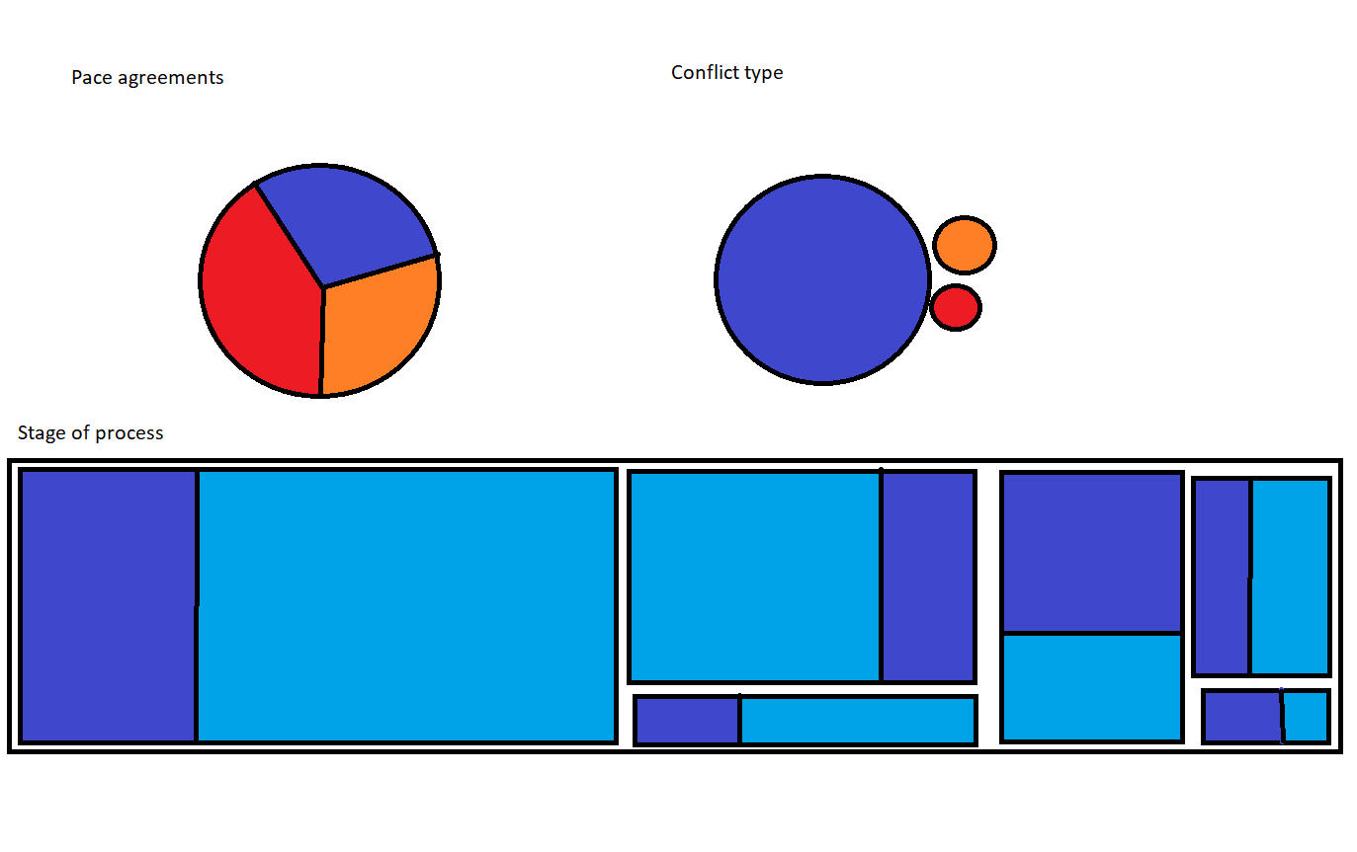

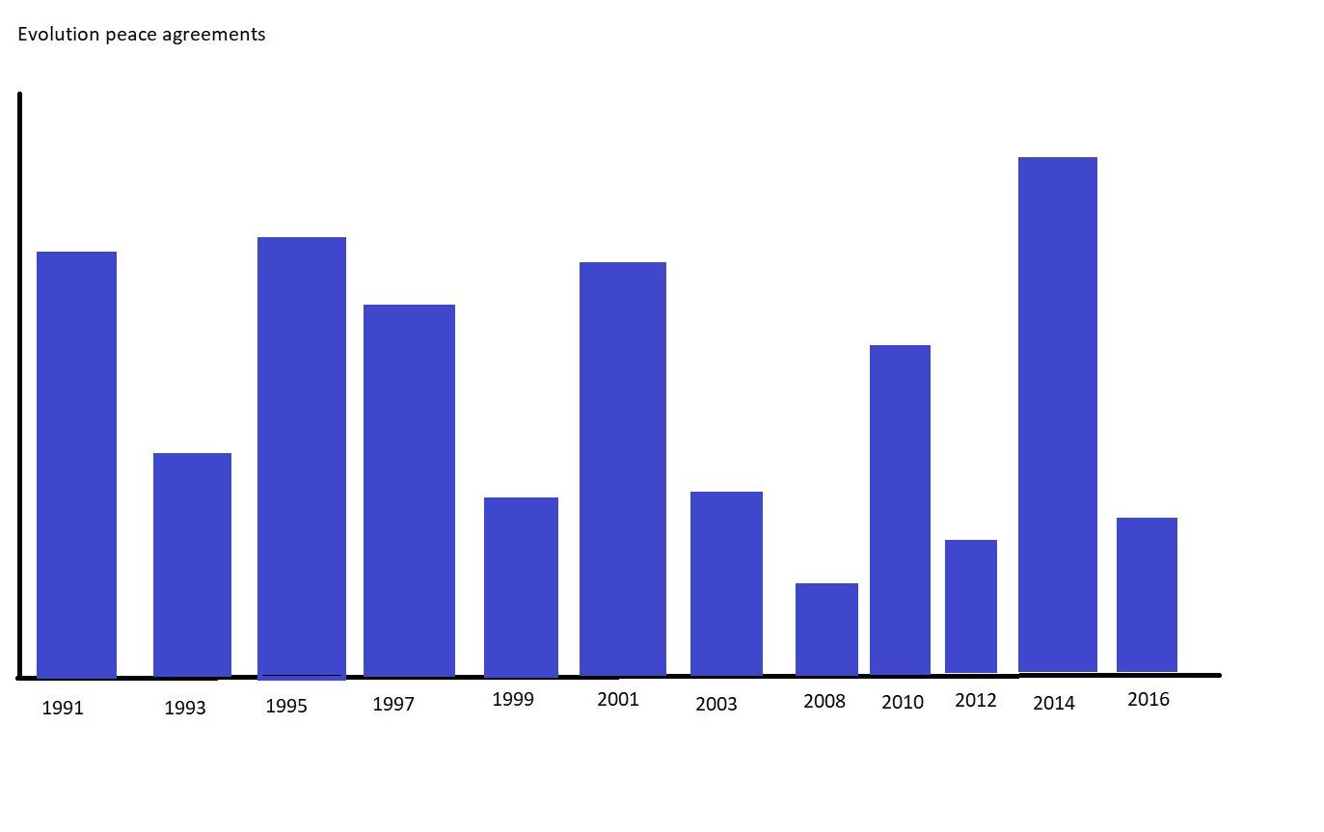

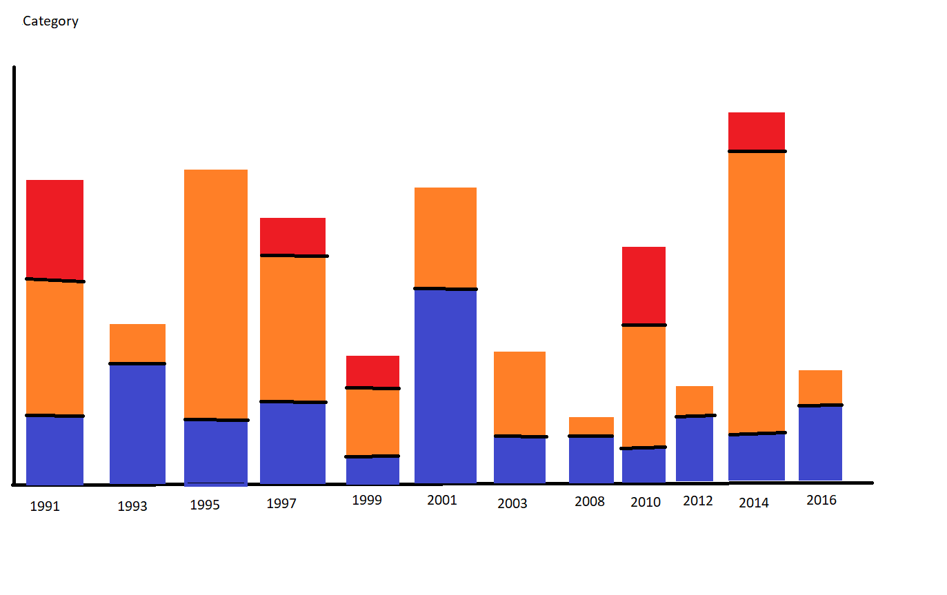

# Bibliografía

Libro: Hands-On business intelligence with Qlik Sense